Aufgabenformular

Standardillustrierende Aufgaben veranschaulichen beispielhaft Standards für Lehrkräfte, Lernende und Eltern.

Fach | Englisch
Name der Aufgabe (so wird sie im RLP-online angezeigt) | A Visit to MacDonald’s Farm
Kompetenzbereich | Funktionale kommunikative Kompetenz
Kompetenz | Hör-/Hörsehverstehen
Niveaustufe(n) | B
Standard | Die Schülerinnen und Schüler können  sehr kurze einfache Hör-/Hörsehtexte mit bekannten Wörtern und Wendungen verstehen, wenn der Text sehr langsam und deutlich und mit Pausen oder Wiederholungen in Standardsprache gesprochen und visuelle Unterstützung gegeben wird  angeleitet durch visuelle Impulse eine Hörerwartung aufbauen  (EN-K1.1.B)
ggf. Themenfeld | Natur und Umwelt (EN-I4)
ggf. Bezug Basiscurriculum (BC) oder übergreifenden Themen (ÜT) | Basiscurriculum Sprachbildung
ggf. Standard BC | Rezeption/ Hörverstehen (SB-K1)
Aufgabenformat
offen |  | halboffen | Geschlossen X
Erprobung im Unterricht:
Datum |  | Jahrgangsstufe: | Schulart:
Verschlagwortung

Aufgabe und Material:

A Visit to MacDonald’s Farm
- We are at MacDonald’s farm. Listen and number the animals.
- There are only five animals in the text.
- You can listen to the text twice.

- Wir sind auf MacDonald’s Farm. Höre zu und nummeriere die Tiere.
- Im Text sind nur fünf Tiere.
- Du kannst den Text zweimal hören.

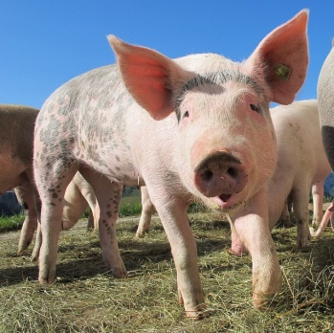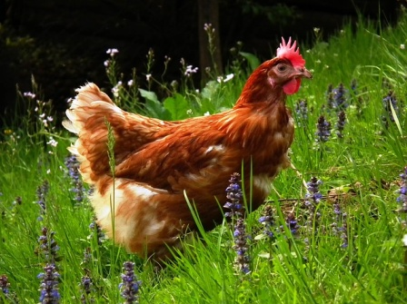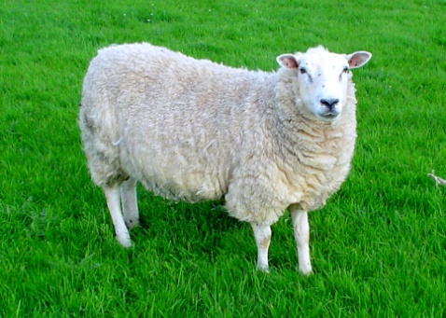

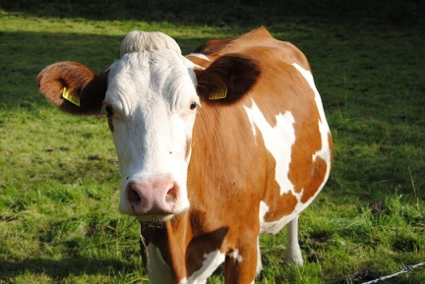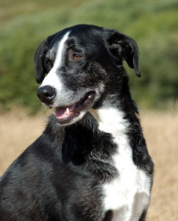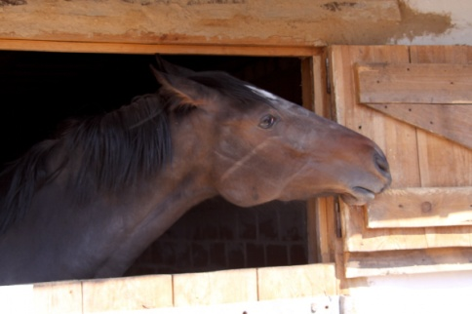

LISUM
Schaf: https://upload.wikimedia.org/wikipedia/commons/c/c4/Lleyn_sheep.jpg; Public Domain
Schwein: https://pixabay.com/de/schwein-alp-rona-furna-sau-214349/; Public Domain
Huhn: https://pixabay.com/static/uploads/photo/2015/05/12/12/16/chicken-763960_640.jpg;Public Domain
Kuh: https://pixabay.com/de/kuh-tier-weide-109933/; Public Domain
Hund: https://en.wikipedia.org/wiki/McNab_dog; Public Domain
Pferd: http://www.torange.us/animals/horse/Is-there-anyone-around-the-corner-1207.html; CC-BY
Hörtext (durch die Lehrkraft vorzutragen)

We are at MacDonald’s farm and meet MacDonald’s animals.
- It is a small brown animal with two legs, a beak and wings. It lays eggs.

- This animal is black and white and has got four legs and two funny ears. His name is Patch. He likes playing with a ball.

- Oh, there is a very big brown and white animal with a big head, a long tail and four big legs. It gives milk.

- This animal has got four short legs, small ears and soft white fur.

- This big animal is brown and has got a long black tail. Its mane is black too. You can ride on it.

LISUM
Schaf: https://upload.wikimedia.org/wikipedia/commons/c/c4/Lleyn_sheep.jpg; Public Domain
Schwein: https://pixabay.com/de/schwein-alp-rona-furna-sau-214349/; Public Domain
Huhn: https://pixabay.com/static/uploads/photo/2015/05/12/12/16/chicken-763960_640.jpg;Public Domain
Kuh: https://pixabay.com/de/kuh-tier-weide-109933/; Public Domain
Hund: https://en.wikipedia.org/wiki/McNab_dog; Public Domain
Pferd: http://www.torange.us/animals/horse/Is-there-anyone-around-the-corner-1207.html; CC-BY
Erwartungshorizont:

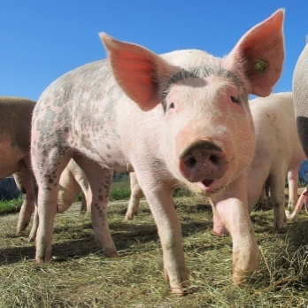
1 4
3 2 5

LISUM
Schaf: https://upload.wikimedia.org/wikipedia/commons/c/c4/Lleyn_sheep.jpg; Public Domain
Schwein: https://pixabay.com/de/schwein-alp-rona-furna-sau-214349/; Public Domain
Huhn: https://pixabay.com/static/uploads/photo/2015/05/12/12/16/chicken-763960_640.jpg;Public Domain
Kuh: https://pixabay.com/de/kuh-tier-weide-109933/; Public Domain
Hund: https://en.wikipedia.org/wiki/McNab_dog; Public Domain
Pferd: http://www.torange.us/animals/horse/Is-there-anyone-around-the-corner-1207.html; CC-BY

